Муниципальное дошкольное образовательное автономное учреждение
«Детский сад № 99 комбинированного вида «Домовенок» г. Орска»
462430 г. Орск, Оренбургская область
ул. Добровольского д. 21 «А» тел. 8 (3537) 40-06-19
E-mail: orsk-mdou-99-yandex.ru

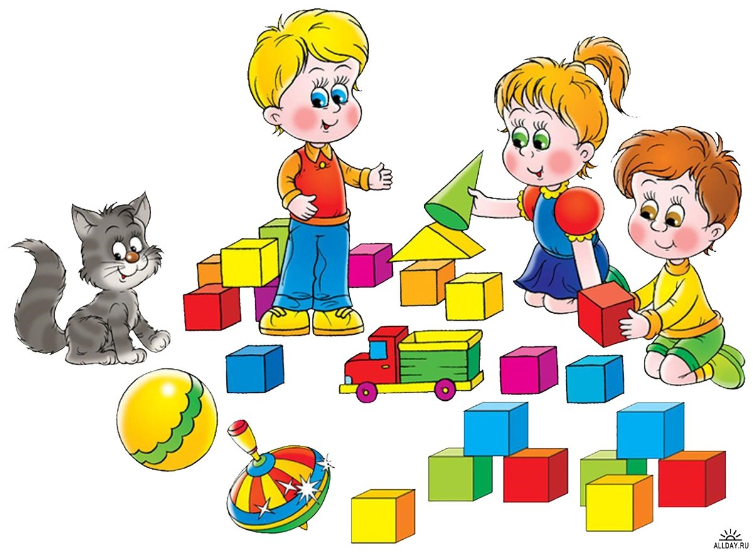
Подготовила воспитатель:
Пивоваровой Н.И.

2026 г.

«Чтобы сделать ребенка умным и рассудительным,
сделайте его крепким и здоровым.
Пусть он действует, работает, бегает,
кричит, пусть он находится в постоянном движении»
Ж.Ж. Руссо
Дошкольный возраст является решающим периодом в формировании фундамента физического и психического здоровья, именно на этом этапе важно воспитывать у детей базу знаний и практических навыков здорового образа жизни.
Ведущий вид деятельности в дошкольном возрасте- игра. Через игру воспитатели укрепляют физическое здоровье детей. Наша цель формировать представление о здоровье, как главной человеческой ценности, осознания личной значимости здоровья, необходимости заботится, и укреплять его. Через какие игры мы это осуществляем:
1.Музыкально-творческие игры:
Формируют навыки самостоятельного выражения движений под музыку, развивают мышление, воображение, находчивость. Воспитывают умения эмоционального выражения. Специальные задания, способствующие развитию выдумки, творческой инициативы, для развития созидательных способностей детей, их познавательной активности, мышления, свободного самовыражения.
2.Игры «Минуты тишины».
Это игры способствующие развитию волевых качеств детей. Дети познают мир через услышанные звуки.
3.Гимнстика для глаз.
Зрение - основной источник знаний о внешнем мире, поэтому глаза ребенка заслуживают исключительного внимания и бережного отношения, 90% информации поступают ребенку через зрительный канал связи. Сохранить зрение, научить ребенка рационально им пользоваться- важнейшая задача воспитателя. Зрительная гимнастика проводится с целью предупреждения утомления, укрепления глазных мышц и снятия напряжения. Гимнастику можно включать в занятия и режимные моменты, гимнастика проводится в течение 2-3 мин.
Основной приём проведения - наглядный показ действий педагога. Для фиксации взора используются сигнальные символы в соответствии с заданным сюжетом - птички, бабочки, снежинки. Демонстрацию предмета проводить необходимо на уровне глаз детей. Упражнения хорошо проводить под музыку. Гимнастика для глаз способствует более быстрому восстановлению работоспособности, эффективному усвоению учебного материала.
4.Игры для поднятия настроения «Минуты шалости».
Эмоциональное развитие дошкольника является одним из важнейших условий его воспитания. Рост эмоционально-психологического напряжения среди взрослых приводит к распространению невротических явлений среди детей. Дети легко перенимают образцы агрессивного поведения взрослых, повсеместно демонстрируя их в группах ДОУ.
В связи с этим перед нами встает задача: развития умения детей жить в обществе сверстников и взрослых, уметь отзываться на чужие переживая, т.е. стать социально -эмоционально компетентным. Наиболее эффективным методом развития эмоций у детей является игровая терапия.
«Минута шалости»- психологическая разгрузка. Ведущий по сигналу предлагает детям шалить: каждый делает то, что ему хочется: прыгает, бегает, кувыркается… Повторный сигнал ведущего через 1-2 мин. объявляется конец шалости.
5.Игровой – стретчинг.
-комплекс упражнений, основанный на растяжку мышц тела, суставно-связочного аппарата и позвоночника ребенка. Эти упражнения способствуют предотвращению нарушений осанки, оказывают глубокое оздоровительное воздействие на весь организм.
Игровой стретчинг, упражнение которого носят имитационный характер и выполняются по ходу сюжетно-ролевой игры, состоящей из взаимосвязанных игровых ситуации, заданий. Упражнений, подобранных таким образом, чтобы содействовать решению оздоровительных и развивающих задач. С подражания образу начинается познание ребенком техники движений спортивных и танцевальных упражнений, игр, театрализованной деятельности.
6.Сказкотерапия.
Это воспитание и лечение сказкой. Сказка не только учит детей переживать, радоваться, сочувствовать, грустить, но и побуждать их к речевому контакту. Сказку может рассказывать взрослый, либо это может быть групповое рассказывание, либо театрализованное представление детьми. Дети очень любят «олицетворять» их, обыгрывать. Для этого используем ролевые игры, в которых дети перевоплощаются в разных сказочных героев. Дети сами сочиняют сказки, ведь придуманная сказка ребёнком, открывающая суть проблемы - основа сказкотерапии. Через сказку можно узнать о таких переживаниях детей, которые они сами не осознают, или стесняются обсуждать их со взрослыми.
По ходу сказки дети учатся расслабляться, правильно дышать, преодолеваются барьеры общения, развивается речь, внимание, мышление, воображение. Под влиянием сказкотерапии ребенок корректирует своё поведение мягко и без потрясений.
7. Улыбкотерапия.
Здоровье детей станет крепче и от улыбки взрослого, потому что в улыбающемся человеке дети видят друга, а процесс обучения проходит плодотворней. А еще у детей появляется ответная улыбка, которая поднимает настроение.

8. Подвижные игры.
Подвижная игра – это эмоциональная деятельность, которая связана с выполнением основных движений. Подвижные игры являются незаменимым средством развития детей, играют большую роль в их всестороннем физическом воспитании. Существуют игры малой, средней и большой подвижности. Они проводятся во все отрезки пребывания ребенка в детском саду. Проводятся в группе, на занятиях по физической культуре, музыкальном занятии, а также на прогулках. Как известно, игры развивают физически, умственно, воспитывают нравственно, воздействуют на все психические процессы (мышление, воображение, память, внимание), воспитывают эстетику, трудовые навыки, а самое главное, имеют большое оздоровительное значение. Выбор той или иной игры зависит не только от ее содержания и особенностей, но и от возраста, физического состояния и уровня двигательного состояния его участников. Чем дети младше, тем сюжет и правила должны быть проще, продолжительность игры –короче, степень нагрузки меньше, участие педагога – активнее. Активное, заинтересованное участие взрослого в игре доставляет малышам большую радость, создает позитивную эмоциональную атмосферу, способствует вовлечению в игру всех детей, активизирует их действие.
9. Дыхательная гимнастика.
Развитие речевого дыхания является едва ли не основным моментом в структуре занятий с детьми, имеющими дефекты. Дыхательная гимнастика начинается с общих дыхательных упражнений.Их цель—увеличить объём дыхания и нормализовать его ритм.Ребёнка учат дышать при закрытом рте. Тренируют носовой выдох, говоря ребёнку:«Вдыхай глубоко и выдыхай длительно через нос».
При дыхательной гимнастике не следует переутомлять ребёнка. Нужно следить, чтобы он не напрягал плечи, шею, не принимал порочных поз. Все дыхательные упражнения проводятся плавно, под счёт или музыку, в хорошо проветренном помещении.
10. Пальчиковая гимнастика.
Упражнения подбираются так, чтобы в них содержалось больше разнообразных движений пальцами.
Используются игры, которые являются синтезом поэтического слова и движения. Так как движения конкретизируют образ, а слово помогает чётко выполнять движения.
Тексты упражнений – это рифмованные подсказки к заданным движениям. Они легко ложатся на слух ребенка, и настраивают на игру. С помощью стихотворного ритма совершенствуется произношение, происходит постановка правильного дыхания, отрабатывается определённый темп речи, развивается речевой слух.
На развитие мелкой моторики рук благоприятное воздействие оказывают игры с предметами: мозаика, пирамидки, застёгивание и расстегивание пуговиц, шнуровка, застёгивание молний, наборы шаров для нанизывания их на стержень; игры с карандашами, работа с тестом, для развития движений хорошим средством является “Пальчиковый театр”. Малышам интересно раскручивать и закручивать крышки, разбирать предметы на части и собирать их снова. Во время игр задача состоит в том, чтобы организовать общение ребенка с кем-либо в процессе игровой деятельности, обогащая словарь детей.
Использование пальчиковых игр развивает координацию движений, совершенствует деятельность артикуляционных органов губ, языка, нижней челюсти.
Пальчиковая гимнастика, проводимая ежедневно, способствует развитию мелкой моторики, речи, основных психических процессов, а также коммуникативности.
Таким образом, каждая из рассмотренных игр имеет оздоровительную направленность, а используемая в комплексе здоровьесберегающая деятельность в итоге формирует у ребёнка привычку к здоровому образу жизни.

